附件1
石家庄智慧就业平台
（www.sjzhr.com）
企业注册、认证及报名招聘会操作指南

平台已有注册用户从“第三步”开始参考。
第一步：新用户注册
参会单位在电脑端登录https://www.sjzhr.com，点击右上角“注册”，完成账户注册并登录。
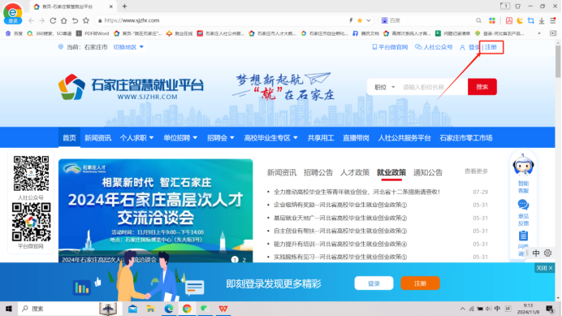
第二步：单位信息认证
- 登录成功后，点击网站首页右上角的“用户中心”，进入到用户中心界面，完善个人信息。
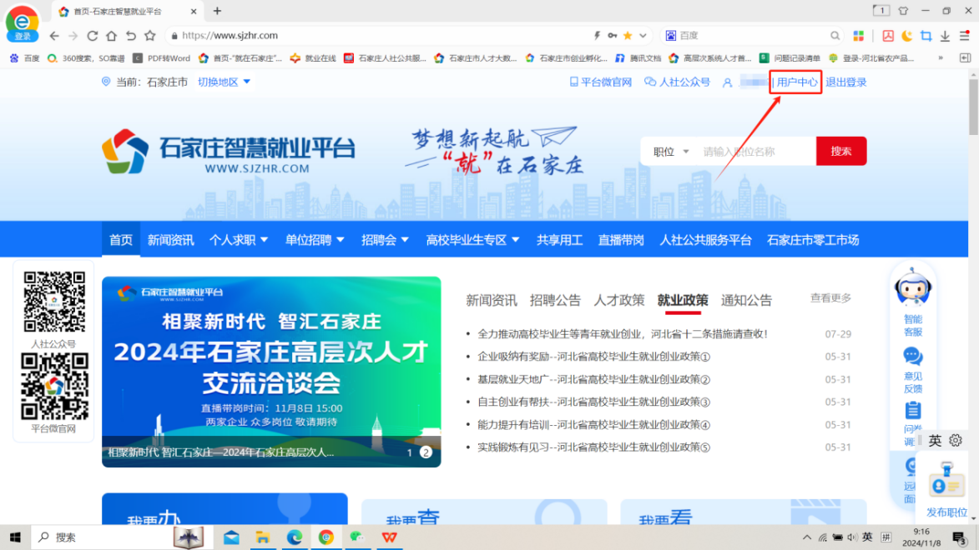
- 在“用户中心>我想成为招聘者”，点击“去认证”进行单位信息认证。
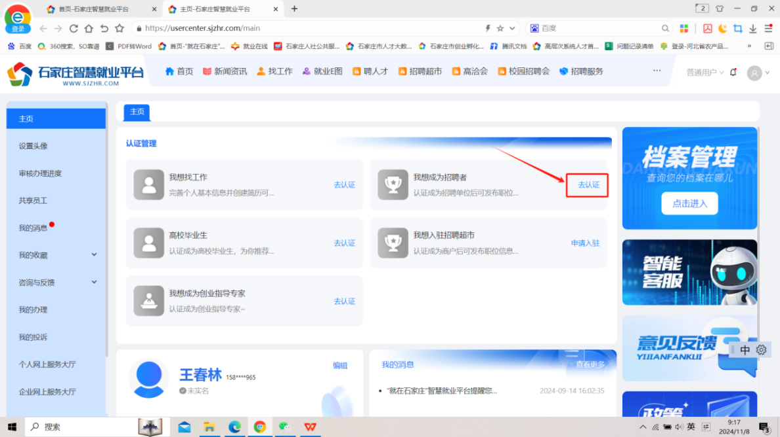
- 进入到单位认证信息登记页面，输入单位证件号码和单位名称，点击“工商认证一键填充”可自动提取工商企业的登记信息；也可逐项填写完善单位信息并提交平台审核。平台审核通过后单位即可登录进行发布岗位。（*为必填项）
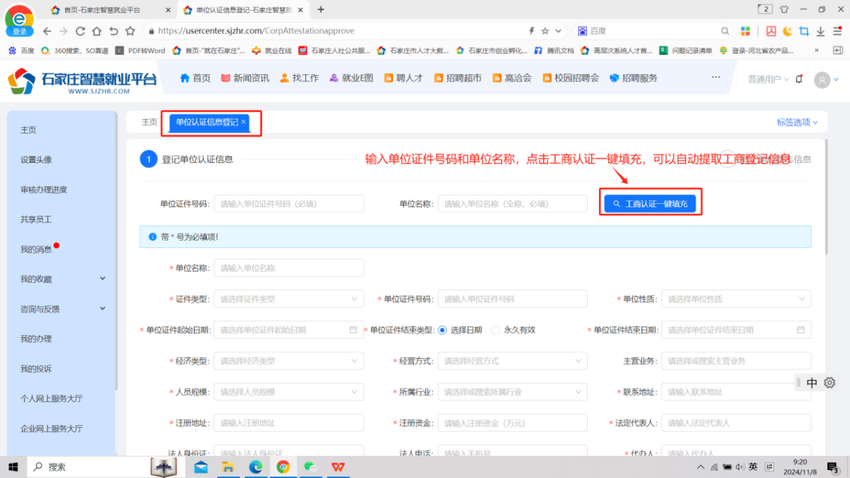
第三步：报名招聘会
- 用户中心页面点击导航栏右侧“招聘会”进入招聘会页面，选择“校园招聘会”中意向招聘会，点击“报名参会”。
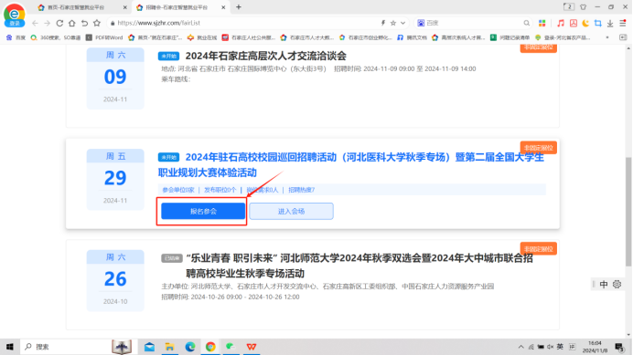
- 弹出确认报名页面，同时勾选“同时报名同期线上招聘会”，点击[确认报名]。
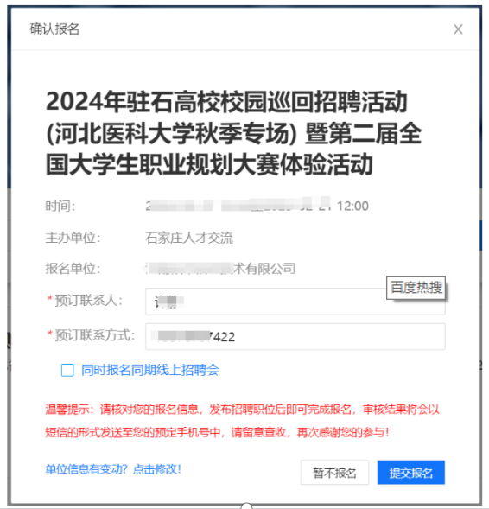
- 添加招聘会职位，或提取现有职位，勾选“同时将该职位同步至网络职位”。最后点击[完成报名]。
